233. Определить показатель адиабаты γ идеального газа, который при температуре T=350К и давлении P = 0,4 МПа занимает объем V=300л и имеет теплоемкость c_{v}=857Дж/К.

T=350К  P = 0,4 МПа  V=300л  С_{v}=857Дж/К | Уравнение адиабаты идеального газа в переменных P и V: 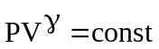, где 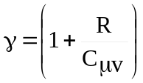 - показатель адиабаты, R = 8.31Дж/(моль×К) – молярная газовая постоянная, 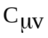 - молярная изохорная теплоемкость газа.  Молярная изохорная теплоемкость вычисляется по формуле 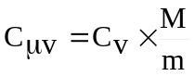, где С_{v} – изохорная теплоемкость газа, M – молекулярная масса газа. Поэтому 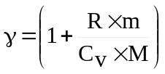.  Воспользуемся уравнением Клапейрона – Менделеева 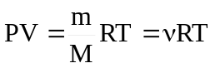 где P давление, ν – количество молей, V – объем сосуда, T – температура газа, R = 8.31Дж/(моль×К) – молярная газовая постоянная. Откуда 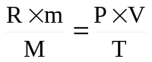. Подставляем в 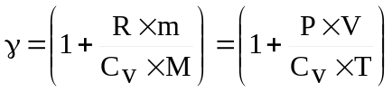.  Подставляем числа (переводя одновременно все величины в систему СИ). 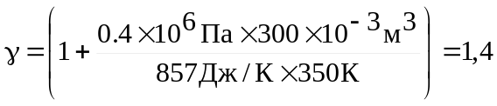.
γ = ?

